論文型態 

# 論文名稱（標題1）

## 摘要（標題2）

（內文）本學刊接受「研究論文」、「文獻回顧」、「技術開發」、「案例研討」、「政策分析」、「實務應用」等多元型態論文。請將論文型態填入左上角方框內。本文的目的在規範「福祉科技與服務管理學刊」論文之撰寫格式，投稿稿件請依照本文件範本中各樣式的用法及論文格式編輯。重點格式說明如下：

1. 作者可直接將論文內容黏貼至本範本（貼上選項請使用「只保留文字」或「合併格式設定」），具體格式請參考以下說明。
2. 請勿刪除或編輯頁首、頁尾、背景浮水印。
3. 中文使用「標楷體」，12pt。英文與數字使用“Times New Roman”, 12pt，在半形模式下輸入。
4. 全文標點符號使用全形模式。但括號／引號內只有英文或數字時，括號／引號用半形模式。
5. 圖檔請在Word以外的其他軟體（如PowerPoint）繪製完畢後，再以足夠解析度貼回。
6. 參考文獻列表需與內文引用文獻相對應，避免增加或減少。

##### 關鍵詞：請列出3至5個關鍵詞（標題5）

## 範本格式說明（標題2）

（內文）以下說明本文件範本中各樣式的用法及格式。本文件各樣式設定考慮論文在本期刊網頁上展現之形式及文件一致性，以不須自行加入空格、空行、分隔設定、或其他特殊格式設定等人為調整為原則。

### 文件基本格式（標題3）

章節標題以阿拉伯數字編碼，如「**1. 章標題**（樣式為**標題2**）」，及「**1.1 節標題**（樣式為**標題3**）」，章節編碼以兩層為限，每章節不應過度簡短。內文中仍有次標題需求時可採用樣式為**標題3**或標題4，有順序性的次標題以(1)、(2)、(3) … 🡺 a.、b.、c. … 依序編碼。

### 圖表格式用法

圖1所示為圖形格式，圖形說明出現在圖形下方，以阿拉伯數字編號。文章中必須先提到圖號後，再放置圖片，所有的圖都必須在內文中有所說明。圖形儘量採用原比例（大小比例100%），且圖中標註文字時，字形、字體大小應與內文一致（標楷體、Times New Roman、12pt.），在編輯圖形時便應注意。表1為表格格式，表格說明出現在表格上方，以阿拉伯數字編號。請在Word以外的其他軟體（如PowerPoint）將圖形繪製完畢後，以足夠解析度圖檔貼回Word檔案，以利後續學刊編輯處理速度。



圖1. 圖形本身樣式為“圖表”，圖形說明樣式為“圖表說明”

表1. 表敘述（圖表說明）

|  |  |
| --- | --- |
| 表格內文樣式為“表格內文1” | 圖表編號用阿拉伯數字 |
|  |  |
|  |  |
|  |  |
|  |  |

### 引用文獻

內文中引用參考文獻時，請遵循以下規則（注意標點符號之全形或半形模式）：

#### 作者為一人之引用格式：

英文文獻：Briscoe (2008)或(Briscoe, 2008)

中文文獻：徐業良(2014)或（徐業良，2014）

#### 作者為二人之引用格式：

英文文獻：Chu and Hsu (2011)或(Chu & Hsu, 2011)

中文文獻：徐業良與盧俊銘(2008)或（徐業良、盧俊銘，2008）

#### 作者為三人以上之引用格式：

英文文獻：McSharry et al. (2011)或(McSharry et al., 2011)

中文文獻：戴志穎等人(2016)或（戴志穎等人，2016）

## 一般格式規則

撰寫內文時，中文字及標點符號一律用全形，英文或數字一律用半形。中文與英文或數字之間不需空格。數學方程式應使用「方程式編輯器」編輯，使用內文樣式，並以tab調整位置，方程式應編號，如

 (1)

### 參考文獻（標題3）

參考文獻請依照APA格式標準。文獻格式包括期刊雜誌文章、原著書籍、網路文獻。具體格式說明如下：

#### 參考文獻格式－期刊雜誌文章類：

1. Chu, W., & Hsu, L. L. (2011). Developing practical knowledge content of emergency nursing professionals. *Journal of Nursing Research*, *19*(2), 112-118.
2. McSharry, P. E., Clifford, G. D., Tarassenko, L., & Smith, L. A. (2003). A dynamical model for generating synthetic electrocardiogram signals. *IEEE Transactions on Biomedical Engineering, 50*(3), 289-294
3. 徐業良(2014)。老人福祉科技產業的機會與挑戰。*福祉科技與服務管理學刊*，*2*(1)，83-90
4. 戴志穎、白麗、張喨逢、張凱維、林彥豪、徐業良(2016)。「天才家居」物聯網資訊架構建置。*福祉科技與服務管理學刊*，*4*(2)，227-228。

#### 參考文獻格式－原著書籍類：

1. Gaur, A. S., & Gaur, S. S. (2006). *Statistical methods for practice and research: A guide to data analysis using SPSS*. Sage.
2. 徐業良、盧俊銘(2008)。*老人福祉科技與遠距居家照護技術（第二版）*。滄海圖書股份有限公司。

#### 參考文獻格式－網路文獻類：

1. Briscoe, R. (2008). Egocentric spatial representation in action and perception. *Philosophy and Phenomenological Research*. Retrieved February 8, 2017, from <http://cogprints.org/5780/1/ECSRAP.F07.pdf>
2. 行政院(2009)。我國長期照顧十年計畫－97至100年中程計畫。2017年2月8日取自<https://repat.sfaa.gov.tw/files/長照十年-97至100年中程計畫.doc>

APA格式可利用Google Scholar獲取。檢索欲引用文獻，點選下方「引用」，複製其中APA格式（圖2），並貼回本範本（貼上選項請使用「合併格式設定」）。

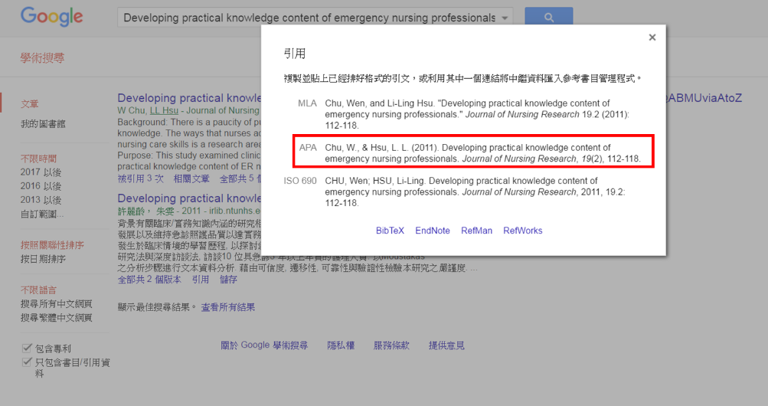

圖2. 使用Google Scholar查詢文獻APA格式

編輯文獻列表時，請先按照英文字母順序依序列出英文文獻後，再列出中文文獻。

## 附錄A. 附錄說明（標題2）

附錄列在全文最後，以A, B, C編號。

# English Title（標題1）

## Abstract（標題2）

（內文）Please provide a brief description for your article in English.

##### Keywords: Please list 3-5 keywords（標題5）